День матери - 2017 в УЗ «Жлобинская ЦРБ»
В этом году в преддверии Дня матери 13 октября профсоюзный комитет УЗ «Жлобинская ЦРБ» провел праздничную программу в рамках очередного конкурса для матерей. На этот раз это был конкурс мастер - класс «Кулинарные шедевры» с элементами карвинга. В конкурсе было представлено 18 работ - это были мясные блюда, овощные и фруктовые.
У зрителей и жюри разбегались глаза от необычной формы
подачи блюд и их оформлений. Была здесь и «царевна - лягушка», и «ежики в тумане», и «дельфины в пене морской», и «курица ля-пуль», и «лебеди на пруду», и «поляна лесная» и «букет осени».
Было недостаточно предоставить на конкурс эти необычные блюда: необходимо было еще их защитить - выполнить элементы карвинга, представленного на блюде.
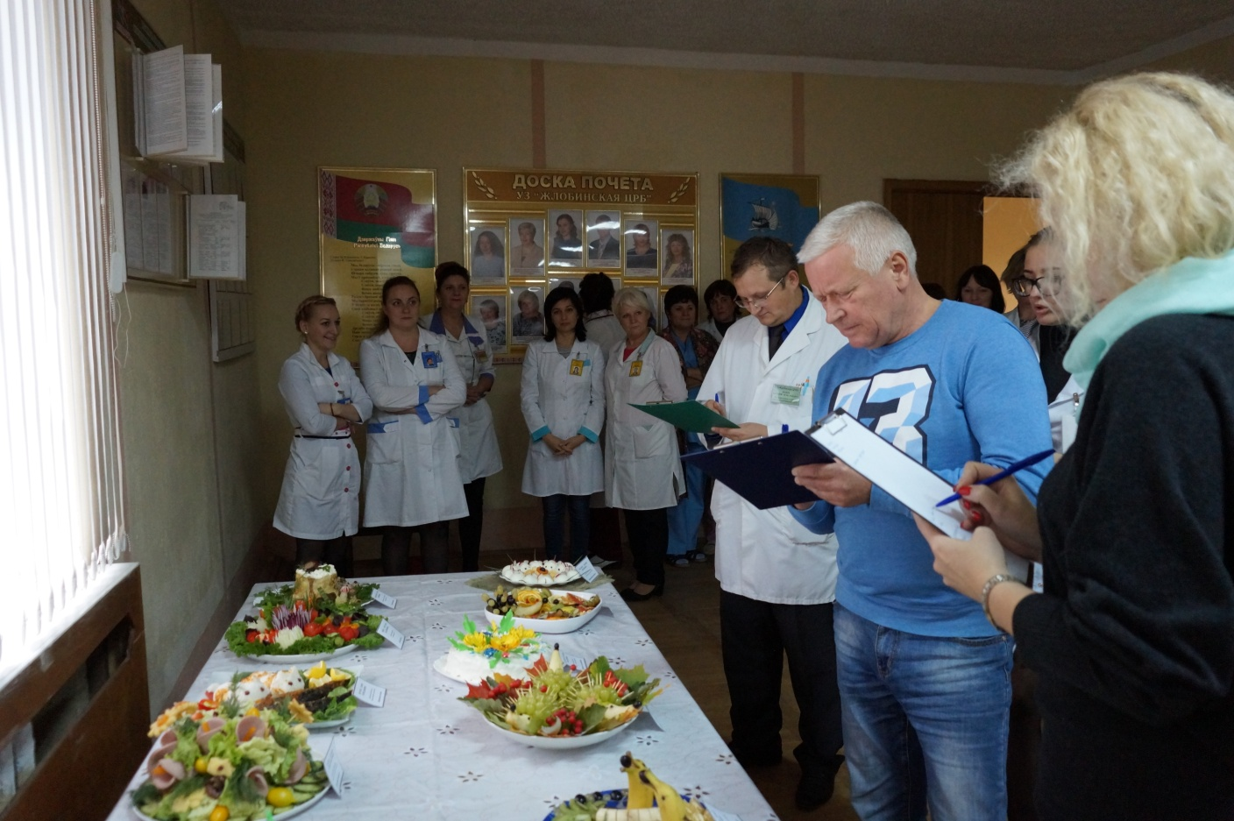
Фигурную резку (карвинг) из овощей и фруктов каждая участница конкурса представляла с особым трепетом. Это тончайшая работа острыми ножами не терпит суеты и опрометчивых движений. А здесь еще столько пар глаз наблюдают за твоей работой …
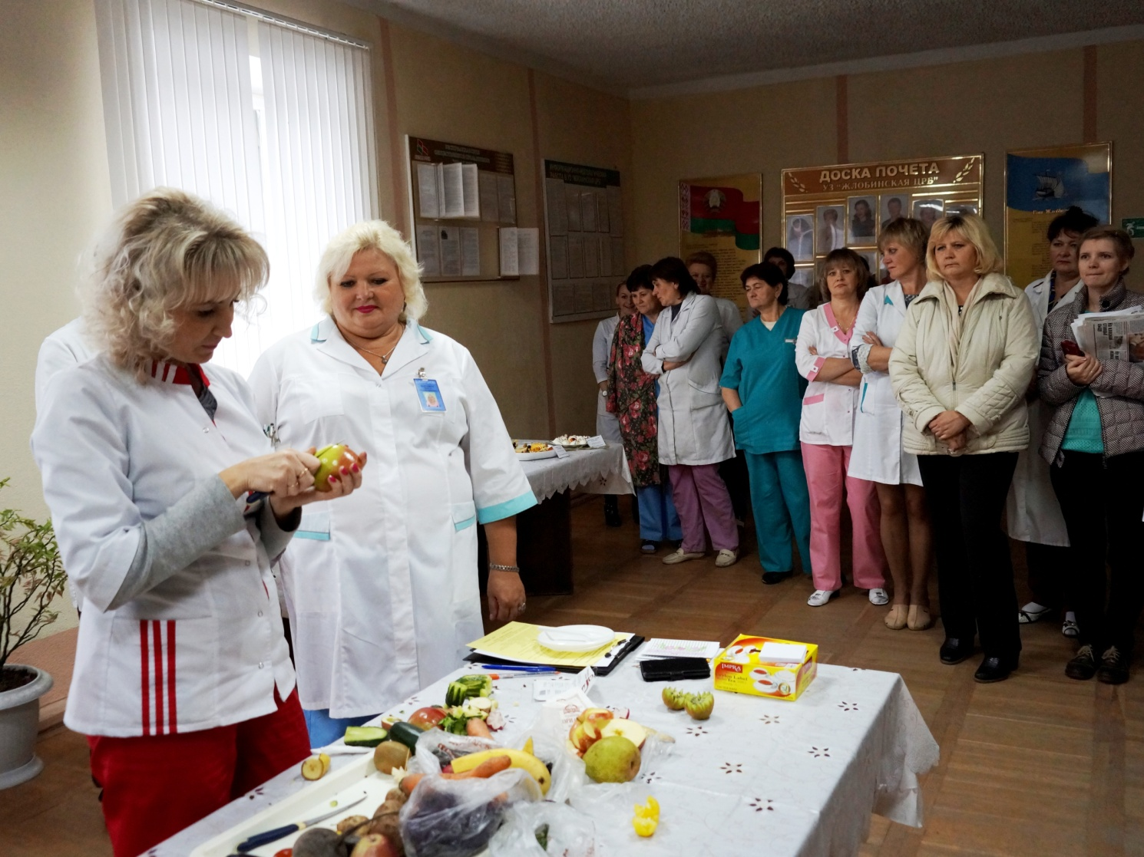
2
Зрители насладились красотой и смекалкой участниц в приготовлении блюд, имели возможность воочию понаблюдать, как из обычных овощей и фруктов рождаются кулинарные шедевры: розы из лука и помидор, лилии и тюльпаны из огурцов, дельфины из бананов, ежики из груш и винограда, грибы из редиса…
Большинство в жюри были мужчины и они достойно оценили представленные блюда и выбрали лучшие работы и мастерицу карвинга.
А ими стали: третье место - медицинская сестра поликлиники № 2 Сивак Светлана с блюдом «Букет осени», второе место - медицинская сестра (старшая) поликлиники № 2 Алексеенко Ольга с блюдом «Лесная поляна», первое место - повар пищеблока Маслюченко Екатерина с блюдом «Сказочное угощение».
Первое место было присуждено единогласно, т.к. царевна - лягушка (она же - курица, фаршированная блинами) в своем сказочном болоте оказалась настолько вкусной, отточенные изящные элементы карвинга красивы и безупречны, а защита блюда прочтением сказки «Царевна- лягушка» на современный лад сразила и зрителей и жюри!
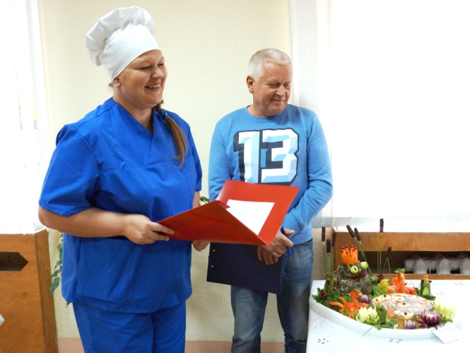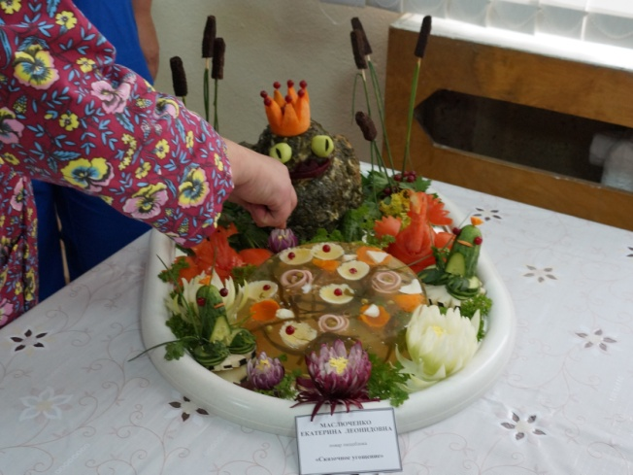
Все участницы от профсоюза получили сувениры за участие, а за призовые места и приз зрительских симпатий - ценные подарки. Завершился праздник дегустацией представленных блюд, чаепитием с праздничным тортом от профсоюза и фотосессией.
Все присутствующие на празднике смогли отправить открытку своей маме в рамках профсоюзной акции «Поздравим маму вместе».
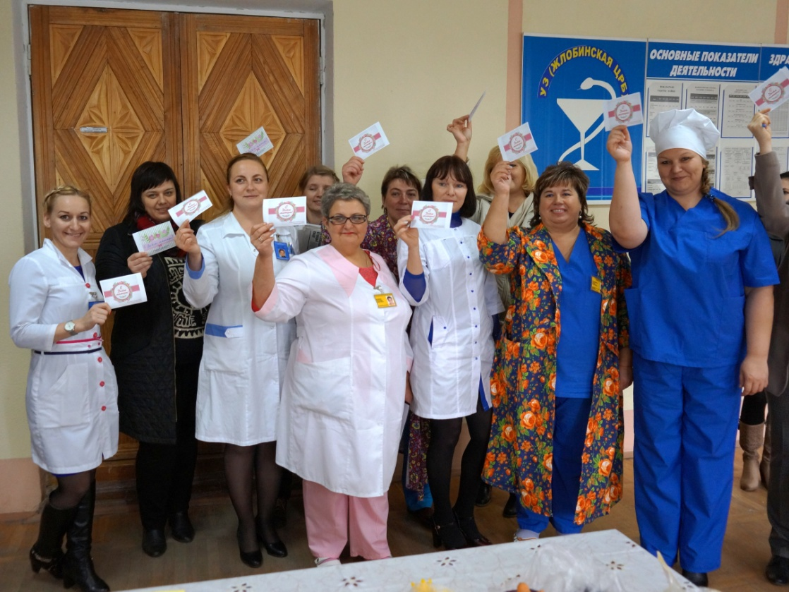
3
А вечером 13 октября во Дворце культуры металлургов Жлобина прошла народно - патриотическая акция ФПБ «Мы - вместе!», где наша больница представляла семейную династию врачей Бухтиловых. Трудовой стаж семейной династии 152 года, из них 93 года в Жлобинской ЦРБ. Глава династии Людмила Ивановна - врач дермато-венеролог, ее муж - Валентин Васильевич - врач - физиотерапевт, а их дети: Андрей Валентинович и Наталья Валентиновна работают врачами-терапевтами (участковыми).
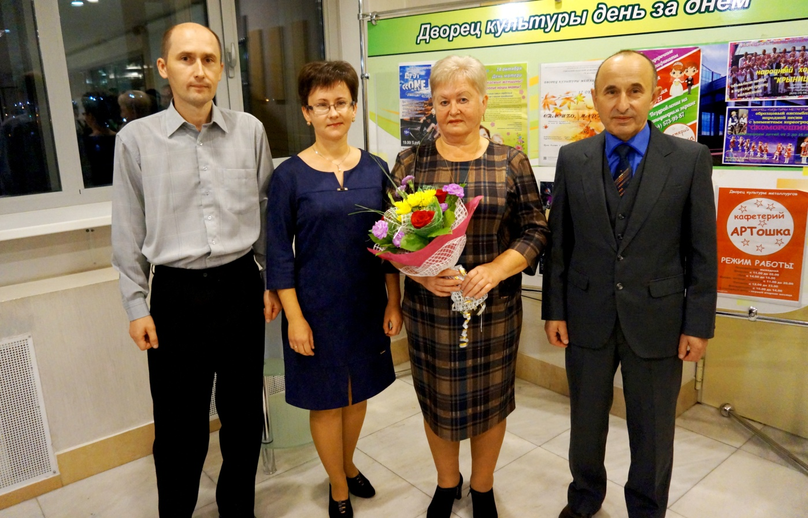
Красиво и торжественно от ФПБ династия врачей Бухтиловых была поздравлена на сцене дворца культуры. Им были вручены подарки и букеты от ФПБ и профкома УЗ «Жлобинская ЦРБ». В честь их звучали концертные номера звезд белорусской эстрады, приглашенных ФПБ.
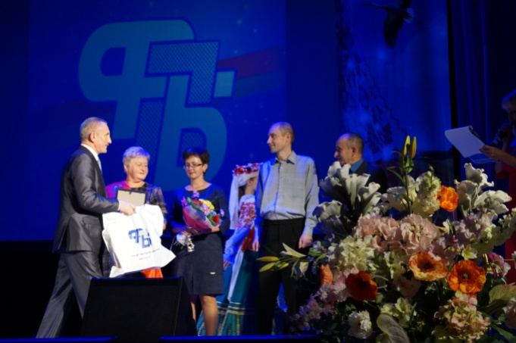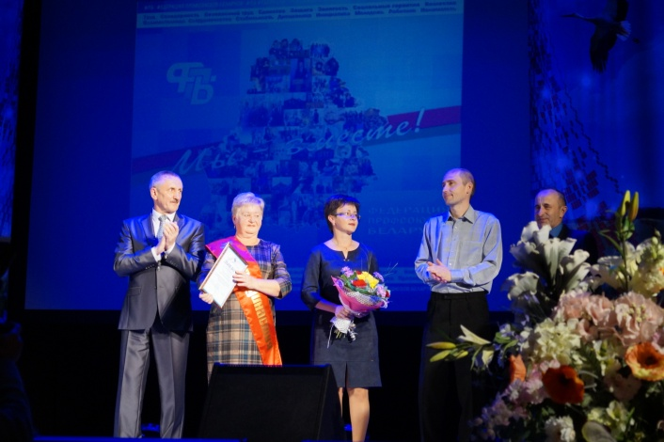

С уважением,
Председатель профкома Р.В Толканица

